rekomendacijos klaipėdos miesto savivaldybės gyventojams dėl vaikų priėmimo į darželius

prašymų įregistravimo
(jeigu rašytinis prašymas buvo užregistruotas įstaigoje iki 2013-12-19, jo iš naujo registruoti nereikia, nes jis yra įkeltas į sistemą)

Registruojant pirmą kartą prašymą, vienas iš tėvų (globėjų, rūpintojų).:
  - Prisijungia prie Klaipėdos miesto savivaldybės interneto tinklalapio www.klaipeda.lt ir pasirenka nuorodą „Priėmimas į darželius“:
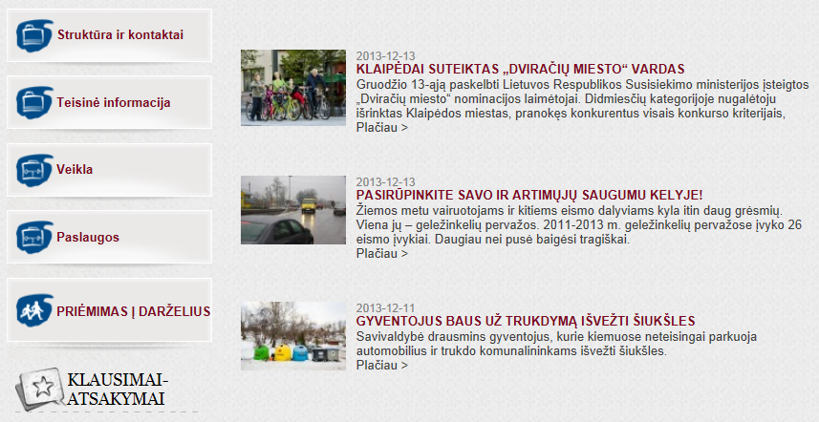

  - Asmeniniais identifikavimo kodais prisijungęs prie vienos iš nurodytų elektroninės bankininkystės sistemų, pildo prašymą skiltyje „Vaiko registracija“:
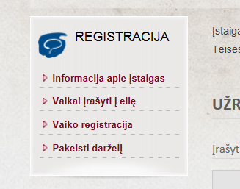

3. Prašymo formoje nurodo (svarbiausi laukai pažymėti *):
3.1. vaiko ir jo tėvų (globėjų, rūpintojų) asmens duomenis, deklaruotos ir faktinės gyvenamosios vietos adresą (-us), kontaktinius telefonų numerius, elektroninio pašto adresus*:
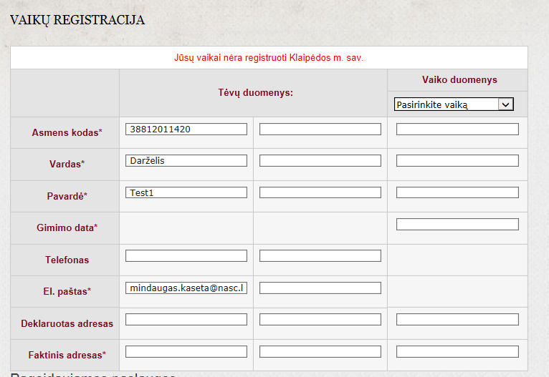

3.2. ugdomąją kalbą* ir pageidaujamą specialiąją pagalbą:
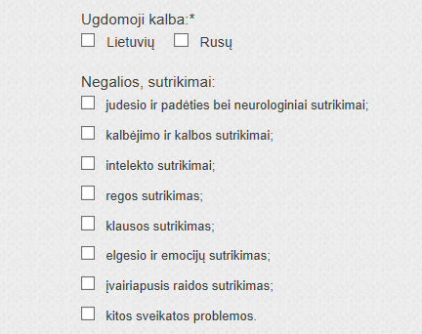

3.3. pageidaujamą priėmimo datą*:
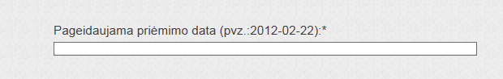

3.4. pageidaujamas lankyti švietimo įstaigas prioriteto tvarka
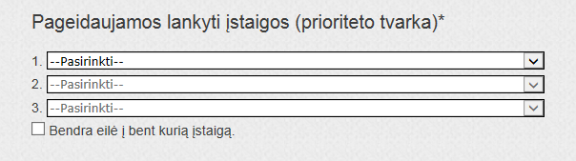
(ne daugiau 3)*:

3.5. apsisprendimą papildomai užsiregistruoti bendroje eilėje į bet kurią įstaigą, t. y. apsisprendimą lankyti bet kurią kitą įstaigą, atsiradus laisvai ugdymo vietai (Šis laukas nėra privalomas)
3.6. pirmumo teisę suteikiančias priežastis, jeigu tokių yra:
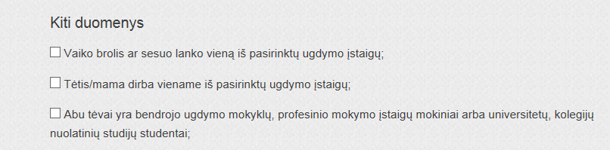

3.7. informaciją apie pranešimų gavimo būdą, pateiktų duomenų teisingumą ir sutikimą duomenis rinkti automatiniu būdu:
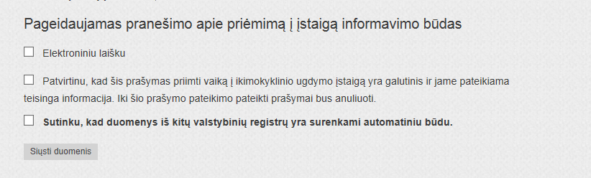

4. Patvirtinamas prašymo išsiuntimas.
_______________________

